APSTIPRINĀTS
Daugavpils pilsētas pašvaldības
izpilddirektore

__________________ S.Šņepste

Daugavpilī, 2022.gada __.janvārī

Daugavpils pilsētas pašvaldības Īpašuma pārvaldīšanas departaments

uzaicina potenciālos pretendentus uz līguma piešķiršanas tiesībām:
“Tehniskās apsardzes pakalpojumu nodrošināšana un apsardzes tehnisko sistēmu ierīkošana un apkalpošana Daugavpils pilsētas pašvaldības īpašumā un lietošanā esošajiem īpašumiem”, identifikācijas Nr.DPPĪPD 2022/2

- Uzaicinājuma pamats: ar Daugavpils pilsētas domes 2021.gada 2.marta rīkojumu
Nr.41 apstiprināto Daugavpils pilsētas domes noteikumu par iepirkumu organizēšanu 45.punkts.

Pasūtītājs:
Pasūtītāja nosaukums | Daugavpils pilsētas pašvaldība
Adrese | K.Valdemāra ielā 1, Daugavpils, LV-5401
Reģ.nr. | 90000077325
Kontaktpersona tehniskajos jautājumos | Daugavpils pilsētas pašvaldības Īpašuma pārvaldīšanas departamenta Īpašuma uzturēšanas un pārvaldīšanas nodaļas vadītājs Dmitrijs Grigorjevs,  t. 65404302, dmitrijs.grigorjevs@daugavpils.lv

Iepirkuma priekšmets: Daugavpils pilsētas pašvaldībai piederošo īpašumu tehniskā apsardze un apsardzes tehnisko sistēmu ierīkošana un apkalpošana saskaņā ar tehnisko specifikāciju.

Pasūtījums nav dalīts daļās.

Paredzamā kopējā līgumcena: līdz 7000 EUR (septiņi tūkstoši eiro 00 centi) ar 21% PVN.

Līguma izpildes termiņš: 12 (divpadsmit) mēneši no līguma parakstīšanas dienas, vai līdz brīdim, kad saskaņā ar jauna iepirkuma rezultātiem tiks noslēgts jauns līgums.

Nosacījumi pretendenta dalībai aptaujā:
- pretendents ir reģistrēts Latvijas Republikas Uzņēmumu reģistrā vai Valsts ieņēmumu dienestā kā nodokļu maksātājs vai līdzvērtīgā reģistrā ārvalstīs. Šo informāciju pasūtītājs iegūst publiskajās datu bāzes;
- Pretendents ir tiesīgs veikt tehniskajā specifikācijā norādītos darbus un pretendentam ir pieredze tehniskajā specifikācijā minēto darbu veikšanā;
- pretendentam nav ierosināts tiesiskās aizsardzības process, pasludināts maksātnespējas process vai uzsākta likvidācija. Šo informāciju pasūtītājs iegūst publiskajās datu bāzes. Piedāvājums jāparaksta personai, kura likumiski pārstāv Pretendentu, vai ir pilnvarota pārstāvēt Pretendentu šajā cenu aptaujas procedūrā (iesniedzot pilnvaras oriģinālu);
- pretendentam nav VID administrēto nodokļu parādu, kuru kopsumma pārsniedz EUR 150.00 (viens simts piecdesmit eiro 00 centu) apmērā. Šo informāciju pasūtītājs iegūst publiskajā datu bāzē.
- Pretendentu iesniedzamie dokumenti dalībai zemsliekšņa iepirkumā:
  - aizpildīts pieteikums dalībai iepirkuma procedūra (2.pielikums).
  - izstrādātais finanšu piedāvājums (3.pielikums).
  - piesaistīto apakšuzņēmēju saraksts (4.pielikums).
  - apakšuzņēmēja apliecinājums (5.pielikums);
  - Pretendenta pieredzes saraksts par pēdējiem trim gadiem (6.pielikums) + vismaz 2 atsauksmes.
- Papildus piedāvājumam jāpievieno: vismaz viena darbinieka apliecību, kuram ir derīga apliecība par B zemsprieguma grupas piešķiršanu; vismaz viena darbinieka apliecību, kuram ir atļauja veikt darbus augstumā no 1,5m līdz 5m; dokumenta kopiju, kas apliecina, ka apsardzes vadības centrs ir ierīkots komersanta īpašumā, valdījumā vai turējumā esoša nekustamā īpašuma telpās Daugavpilī; GPS izdruku par mobilas grupas darbību Daugavpilī (pēdējā mēneša laikā), kas apliecina, ka Pretendentam ir vismaz 5 mobilās reaģēšanas grupas vienības.

Piedāvājumu jāparaksta personai, kura likumiski pārstāv Pretendentu, vai ir pilnvarota pārstāvēt Pretendentu šajā cenu aptaujas procedūrā (iesniedzot pilnvaras oriģinālu)

Piedāvājuma izvēles kritērijs: piedāvājums ar viszemāko cenu.

Par uzvarētāju izraudzītajam Pretendentam līgums ar Pasūtītāju jānoslēdz trīs darba dienu laikā no zemsliekšņa iepirkuma rezultātu paziņošanas brīža, pretējā gadījumā noslēgt līgumu tiks piedāvāts nākošajam zemāko cenu piedāvājušajam Pretendentam.
- Finanšu piedāvājuma izslēgšanas kritēriji: gadījumā, ja pārbaudot Pretendenta piedāvājumu, ir konstatēts ka Pretendents nav tiesīgs veikt tehniskajā specifikācijā (1.pielikums) norādītos darbus un piedāvājumam nav pievienoti tehniskajā specifikācijā minētie dokumenti vai pretendentam nav atbilstošas pieredzes tehniskajā specifikācijā minēto darbu veikšanā, vai Finanšu piedāvājums (3.pielikums) ir neatbilstoši noformēts, Pretendenta Finanšu piedāvājumu no tālākas vērtēšanas izslēdz. Finanšu piedāvājumi, kuri ir izslēgti no tālākas vērtēšanas, netiek pārbaudīti.
- Informācija par rezultātiem: tiks ievietota Daugavpils pilsētas pašvaldības mājas lapā www.daugavpils.lv un elektroniski nosūtīta katram Pretendentam.

Piedāvājums iesniedzams: līdz 2022.gada 4.februārim plkst.10:00 Daugavpils domes ēkā, Kr.Valdemāra ielā 1, 1.stāvā, 5.kab., Daugavpilī, LV-5401, jāiesniedz personīgi vai nosūtīt pa pastu, vai arī nosūtot elektroniski uz e-pastu: elina.kavsevica@daugavpils.lv. Uz aploksnes, ja piedāvājums tiek iesniegts personīgi vai nosūtīts pa pastu, kā arī elektroniski nosūtot piedāvājumu, obligāti jānorāda: “Tehniskās apsardzes pakalpojumu nodrošināšana un apsardzes tehnisko sistēmu ierīkošana un apkalpošana Daugavpils pilsētas pašvaldības īpašumā un lietošanā esošajiem īpašumiem”, identifikācijas Nr.DPPĪPD 2022/2”.
Elektroniski noformētam un atsūtītam piedāvājumam jāatbilst Elektronisko dokumentu likuma prasībām.

Ja Finanšu piedāvājums iesniegts pēc norādītā piedāvājumu iesniegšanas termiņa beigām, to nereģistrē un atdod vai nosuta atpakaļ Pretendentam.
SASKAŅOTS:
Pašvaldības Īpašuma pārvaldīšanas departamenta
vadītāja I.Funte

Pašvaldības Centralizētās grāmatvedības
vadītāja E.Ugarinko

Pašvaldības Īpašuma pārvaldīšanas departamenta
īpašuma uzturēšanas un pārvaldīšanas nodaļas vadītājs D.Grigorjevs
Sagatavoja:
Pašvaldības Īpašuma pārvaldīšanas departamenta
juriste E.Kavševiča-Semjonova

1.Pielikums
TEHNISKĀ SPECIFIKĀCIJA

“Tehniskās apsardzes pakalpojumu nodrošināšana un apsardzes tehnisko sistēmu ierīkošana un apkalpošana Daugavpils pilsētas pašvaldības īpašumā un lietošanā esošajiem īpašumiem”

- Apsargājamie objekti:
Nr.  p.k. | Pasūtītāja Objekta nosaukums, adrese, aptuvena kopējā apsargājamā platība, stāvu skaits. | Tehniskā apsardze
Nr.  p.k. |  | Apsardzes signalizācija  (iekārtas) | Divas trauksmes pogas  (iekārtas modelis) | Videonovērošanas iekārtas | Ugunsdrošības  signalizācija  (iekārtas) | Nepieciešamo signāla raidītāju skaits (uzstāda pakalpojuma sniedzējs)
1 | Puškina iela 55A, Daugavpils. Sporta klubs. 298.9m², 2 stāvi | Jānodrošina signalizācijas iekārtu montāža ar pieslēgšanu  pie  apsardzes  pults. Uzstādītās iekārtas paliek Izpildītāja īpašumā | - | - | Esošo  iekārtu pieslēgšana pie apsardzes pults | 1
2 | Siguldas iela 24, Daugavpils. Slimnīca - radioloģiskas nodaļas ēka. 1209.6m², 1 stāvs | Esošo  iekārtu pieslēgšana pie apsardzes pults | - | - | - | 3
3 | Siguldas iela 24, Daugavpils. Veļas mazgātavas ēka. 474.9m², 1 stāvs | Esošo  iekārtu pieslēgšana pie apsardzes pults | - | - | - | 1
4 | Siguldas iela 24, Daugavpils. Garāža. 57.5m², 1stāvs | Esošo  iekārtu pieslēgšana pie apsardzes pults | - | - | - | 1
5 | Jātnieku iela 53, Daugavpils. Narkoloģiskā slimnīca. 358.9m², 1 stāvs | Esošo  iekārtu pieslēgšana pie apsardzes pults | - | - | Esošo  iekārtu pieslēgšana pie apsardzes pults | 1
6 | Stacijas iela 129a, Daugavpils. Garāža Nr.5. 90.1m², 1 stāvs | Esošo  iekārtu pieslēgšana pie apsardzes pults | - | - | Esošo  iekārtu pieslēgšana pie apsardzes pults | 1
7 | Stacijas iela 129a, Daugavpils. Garāža Nr.11. 22.9m² , 1 stāvs | Esošo  iekārtu pieslēgšana pie apsardzes pults | - | - | Esošo  iekārtu pieslēgšana  pie apsardzes pults | 1
8 | Smilšu iela 92A, Daugavpils. Bunkurs. 863.3m², 1 stāvs | Esošo  iekārtu pieslēgšana pie apsardzes pults | - | - | - | 1
9 | Šūņu iela 1, Daugavpils. Ēka. 2762.4m², 4 stāvi | Jānodrošina signalizācijas iekārtu montāža ar pieslēgšanu  pie  apsardzes  pults. Uzstādītās iekārtas paliek Izpildītāja īpašumā | - | - | - | 1
10 | Minskas iela 1, Daugavpils. Ēka. 3628.5m², 3 stāvi | Jānodrošina signalizācijas iekārtu montāža ar pieslēgšanu  pie  apsardzes  pults. Uzstādītās iekārtas paliek Izpildītāja īpašumā | - | - | - | 1
11 | Ūdens iela 24, Daugavpils. Ēka. 1763m², 4 stāvi | Jānodrošina signalizācijas iekārtu montāža ar pieslēgšanu  pie  apsardzes  pults. Uzstādītās iekārtas paliek Izpildītāja īpašumā | - | - | - | 1
12 | Turaidas iela 11, Daugavpils. Ēka. 1745.3m², 4 stāvi | Jānodrošina signalizācijas iekārtu montāža ar pieslēgšanu  pie  apsardzes  pults. Uzstādītās iekārtas paliek Izpildītāja īpašumā | - | - | - | 1
13 | Smilšu iela 5, Daugavpils. Dzīvojamā māja. 183.2 m², 1 stāvs | Jānodrošina signalizācijas iekārtu montāža ar pieslēgšanu  pie  apsardzes  pults. Uzstādītās iekārtas paliek Izpildītāja īpašumā | - | - | - | 1
14 | K.Valdemāra iela 1, Daugavpils. Ēka. 1475.5m² + 2242.4m² + 154.8m², 4 stāvi | Esošo  iekārtu pieslēgšana pie apsardzes pults | Jānodrošina pieslēgšana pie apsardzes pults. | Esošās videonovērošanas sistēmas apkalpošana | Esošo  iekārtu pieslēgšana  pie apsardzes pults | 4
15 | K.Valdemāra iela 13, Daugavpils. Ēka. 836.5m² + 97.8m², 4 stāvi | Esošo  iekārtu pieslēgšana pie apsardzes pults | - | - | Esošo  iekārtu pieslēgšana  pie apsardzes pults | 2
16* | Raiņa iela 27, Daugavpils. Ēka. 1472.3m², 4 stāvi | Jānodrošina bezvadu signalizācijas iekārtu montāža un bateriju nomaiņa ar pieslēgšanu  pie  apsardzes  pults. Uzstādītās iekārtas paliek Izpildītāja īpašumā . Iekārtu montāžu veikt saskaņā ar pielikumā pievienotajām 3 shēmām | - | Esošās videonovērošanas sistēmas apkalpošana | Esošo  iekārtu pieslēgšana  pie apsardzes pults | 1
17 | Raiņa iela 28, Daugavpils. Ēka. 322.4m² (Būvvalde) + 636m² (Dzimtsarakstu nodaļā, Bāriņtiesa), 2 stāvi | Esošo  iekārtu pieslēgšana pie apsardzes pults | - | - | Esošo  iekārtu pieslēgšana  pie apsardzes pults | 2
18 | Hospitaļa iela 6, Daugavpils. Ēka. 9340.3m², 2 stāvi | Esošo  iekārtu pieslēgšana pie apsardzes pults | - | - | - | 1
19 | Varšavas iela 45, Daugavpils. Ēka. 1669.2m², 4 stāvi | Esošo  iekārtu pieslēgšana pie apsardzes pults | - | Esošās videonovērošanas sistēmas apkalpošana | Esošo  iekārtu pieslēgšana  pie apsardzes pults | 1
20 | Imantas iela 9-1B, Daugavpils. Telpu grupas. 176.1m², 1 stāvs | Esošo  iekārtu pieslēgšana pie apsardzes pults | - | - | Esošo  iekārtu pieslēgšana pie apsardzes pults | 1
21 | Saules iela 5,  Daugavpils. 524.7m², 2 stāvi | Esošo  iekārtu pieslēgšana pie apsardzes pults | - | - | Esošo  iekārtu pieslēgšana pie apsardzes pults | 2
22 | Višķu iela 21I, Daugavpils.  Noliktavas telpas, 650 m², 1 stāvs | Jānodrošina signalizācijas iekārtu montāža ar pieslēgšanu  pie  apsardzes  pults. Uzstādītās iekārtas paliek Izpildītāja īpašumā | - | - | - | 1
23 | Daugavas iela 131, Daugavpils  Galvenais korpuss 001, 1 432.80 m², 2 stāvi | Esošo  iekārtu pieslēgšana pie apsardzes pults | - | - | Esošo  iekārtu pieslēgšana pie apsardzes pults | 1
24 | Daugavas iela 131, Daugavpils  Noliktava 002, 93.30 m², 1 stāvs | Esošo  iekārtu pieslēgšana pie apsardzes pults | - | - | Esošo  iekārtu pieslēgšana pie apsardzes pults | 1
25 | Gaismas iela 7, Daugavpils  Daudzdzīvokļu dzīvojamā māja, 8707.11 m², 9 stāvi | Esošo  iekārtu pieslēgšana pie apsardzes pults | - | - | Esošo  iekārtu pieslēgšana pie apsardzes pults | 1
26 | Tautas iela 7, Daugavpils.  Daiļrades nams. 1663.1 m², 2 stāvs | Esošo  iekārtu pieslēgšana pie apsardzes pults | - | - | - | 1
*- Objekta Raiņa iela 27, Daugavpilī, apsardzes iekārtu uzstādīšanu un pieslēgšanu pie apsardzes pults jāveic maksimāli saudzīgi. Ierīkojot apsardzes iekārtas nedrīkst bojāt esošo apdari, apdares bojāšanas gadījumā Izpildītājs to atjauno sākotnējā stāvoklī par saviem līdzekļiem.

- Prasības Pretendentam.

  - Pretendents ir reģistrēts normatīvajos aktos noteiktajā kārtībā Komercreģistrā vai līdzvērtīgā reģistrā ārvalstīs, licencēts vai sertificēts atbilstoši attiecīgās valsts normatīvo aktu prasībām un ir tiesīgs sniegt Pasūtītājam nepieciešamo pakalpojumu Latvijas Republikā.
  - Valsts policijas izsniegta speciālā atļauja (licence) tehniskās apsardzes pakalpojumu sniegšanai (TA tipa licence) Latvijas teritorijā (nepieciešams pievienot piedāvājumam).
  - Pretendentam jānodrošina attiecīgo tehnisko personālu tehniskajā specifikācijā noteikto pakalpojumu veikšanai.
  - Pretendentam pakalpojuma sniegšanā ir jābūt vismaz vienam darbiniekam, kuram ir derīga apliecība par B zemsprieguma grupas piešķiršanu (nepieciešams pievienot piedāvājumam).
  - Pretendentam pakalpojuma sniegšanā ir jābūt vismaz vienam darbiniekam, kuram ir atļauja veikt darbus augstumā no 1,5m līdz 5m (nepieciešams pievienot piedāvājumam).
  - Pretendenta pieredze tehniskajā specifikācijā minēto pakalpojumu sniegšanā ir ne mazāk kā 5 (pieci) gadi. Jāiesniedz Pretendenta apstiprinātu līdzīgu veikto pakalpojumu sarakstu (6.pielikums) (tikai par iepirkuma priekšmetu) pēdējo 3 (trīs) gadu laikā.
  - Apsardzes vadības centram jāatrodas Daugavpilī, piedāvājumam jāpievieno dokumenta kopiju, kas apliecina, ka apsardzes vadības centrs ir ierīkots komersanta īpašumā, valdījumā vai turējumā esoša nekustamā īpašuma telpās (iesniedz, ja tiesības nav nostiprinātas zemesgrāmatā).
  - Izpildītājam Daugavpilī jābūt vismaz 5 mobilās reaģēšanas grupas vienībām, ko Izpildītājs apliecina ar GPS izdruku par mobilas grupas darbību Daugavpilī (pēdējā mēneša laikā).

- Apsargājamos objektos veicamie darba uzdevumi:

Objektu brīvprātīgu apskati var veikt, iepriekš saskaņot ar Pasūtītāja pārstāvi, kura vajadzībām tiek veikts iepirkums, kontaktpersona: Daugavpils pilsētas pašvaldības Īpašuma pārvaldīšanas departamenta Īpašuma uzturēšanas un pārvaldīšanas nodaļas vadītāju Dmitriju Grigorjevu, tālr. 65404302, mob. Tālr. 28128638.
Nr. | Pasākums vai izpildāmā darbība
1. | Nodrošināt Objektu nepārtrauktu apsardzi un centralizētajai apsardzes pultij pieslēgto apsardzes signalizācijas un ugunsdrošības signalizācijas iekārtu (ja uzstādītas iekārtas) (turpmāk – Iekārtas) darbību 24 stundas diennaktī.
2. | Nodrošināt Iekārtu darbību elektroenerģijas padeves traucējumu vai pārtraukumu gadījumā.
3. | Nodrošināt Iekārtu tehnisku pieslēgšanu centralizētai apsardzes pultij, kas ir Izpildītāja īpašums un ir tieši Izpildītāja pārraudzībā, un signāla raidītāju uzstādīšanu.
4. | 10 (desmit) dienu laikā pēc objekta Iekārtu pieņemšanas lietošanā sagatavot un iesniegt pasūtītāja pilnvarotai personai izskatīšanai un saskaņošanai rīcības instrukciju pasūtītāja darbinieku darbībai ar Iekārtām, instrukciju par rīcību trauksmes gadījumā.
5. | 1 (vienu) reizi pusgadā nodrošināt apsardzes signalizācijas sistēmas apkopi, iepriekš informējot Pasūtītāja pilnvaroto personu.
6. | 1 (vienu) reizi mēnesī nodrošināt ugunsdrošības signalizācijas un videonovērošanas sistēmu uzturēšanu un apkopi, iepriekš informējot pasūtītāja pilnvaroto personu.
7. | Operatīvi – ne ilgāk kā 5 minūšu laikā pēc trauksmes signāla (no apsarga, objekta signalizācijas, trauksmes pogas u.tml.) saņemšanas centralizētās apsardzes pultī – nodrošināt izpildītāja operatīvās grupas ierašanos objektā un rīcību atbilstoši apstākļiem, lai novērstu vai mazinātu zaudējumus, kas var rasties trešo personu prettiesiskas rīcības vai citāda veida apdraudējuma rezultātā, gadījuma, ja ārpus darba laika (no plkst. 17:00 līdz 8:00) tiek konstatēts, ka ēkās konstruktīvo elementu bojājuma dēļ var iekļūt nepiederošas personas, nepieciešams nodrošināt objektu ar fizisko apsardzi līdz tuvākajam darba dienas rītam (līdz plkst. 9:00), par notikušo nepieciešamības gadījumā ne vēlāk kā 10 (desmit) minūšu laikā pēc ierašanās objektā ziņot pasūtītāja pilnvarotajai personai. Trauksmes gadījumā vairākos objektos vienlaicīgi, nodrošināt apsardzes darbinieku vienlaicīgu ierašanos uz vairākiem apsardzes objektiem. Apsardzes mēneša maksa par objektiem nevar mainīties no fiziskas apsardzes (ja tā būs nepieciešama) atrašanās laika objektā un operatīvās grupas izbraukumu skaita.
8. | Par ārkārtas gadījumu iestāšanos (ugunsgrēks, ielaušanās, uzbrukums, viltus trauksme u.tml.) nekavējoties paziņot attiecīgajam dienestam un Pasūtītāja pilnvarotajai personai par visiem notikumiem, kas saistīti ar objekta Iekārtu darbību.
9. | Izpildītāja darbiniekiem, ierodoties objektā pēc trauksmes signāla saņemšanas, jābūt nodrošinātiem ar apsardzes veikšanai nepieciešamajiem speciālajiem līdzekļiem un ģērbtiem uniformās, pēc kurām iespējams identificēt to piederību Izpildītājam.
10 | Ja objektā ir noticis likumpārkāpums, veikt pasākumus likumpārkāpēju aizturēšanai.  Likumpārkāpēju aizturēšanas gadījumā apsardzes darbiniekam ir pienākums:  - ziņot par notikušo Valsts policijai.  - Pasūtītāja atbildīgās personas un divu pieaicinātu personu klātbūtnē sastādīt aizturēšanas aktu;  - sastādīt ziņojumu par notikušo.
11. | Pēc Pasūtītāja pieprasījuma nodrošināt apmācību vismaz divām pasūtītāja personām katrā objektā, piešķirot katrai savu kodu objekta signalizācijas pieslēgšanai un atslēgšanai.
12. | Operatīvi (1 stundas laikā) informēt Pasūtītāja pilnvaroto pārstāvi par visiem notikumiem, kas ir saistīti ar objekta apsardzi vai signalizācijas darbību, tās traucējumiem, kas varētu ietekmēt kvalitatīvu izpildītāja saistību izpildi.
13. | Ja Iekārtu apkopes rezultātā tiek konstatēts, ka ir nepieciešams Iekārtu remonts, nekavējoties par to informēt Pasūtītāja pārstāvi (pilnvaroto personu).
14. | Pamatojoties uz Pasūtītāja pilnvarotās personas pieteikumu par Iekārtas bojājumu, 8 (astoņu) stundu laikā no pieteikuma saņemšanas brīža par remonta nepieciešamību ierasties objektā, veikt diagnostiku un sastādīt remonta tāmi.
15. | Nodrošināt apsardzes, videonovērošanas (ja ir uzstādītas iekārtas) un ugunsdrošības signalizācijas sistēmas (ja ir uzstādītas iekārtas) pieslēgšanu Izpildītāja centralizētai apsardzes pultij 5. darba dienu laikā par Izpildītāja līdzekļiem un nodrošināt apsardzes tehnisko sistēmu darbību šādos Objektos Daugavpils pilsētā:  - Puškina iela 55A;  - Siguldas iela 24 (3 ēkas);  - Jātnieku 53;  - Stacijas iela 129a (2 ēkas);  - Smilšu iela 92A;  - Šūņu iela 1;  - Minskas iela 1;  - Ūdens iela 24;  - Turaidas iela 11;  - Smilšu iela 5;  - K.Valdemāra iela 1 (3 ēkas);  - K.Valdemāra iela 13;  - Raiņa iela 27*;  - Raiņa iela 28;  - Hospitaļa iela 6;  - Varšavas iela 45;  - Imantas iela 9-1B;  - Saules iela 5;  - Višķu iela 21I;  - Daugavas iela 131;  - Gaismas iela 7;  - Tautas iela 7.
16. | Izpildītājs nodrošina nepieciešamo konsultāciju jebkurā diennakts laikā.
17. | Nodrošināt apsardzes sistēmas atbilstību normatīvo aktu prasībām, tai skaitā fizisko personu datu aizsardzības prasībām.
18. | Nodrošināt kontroli par pieeju videonovērošanas sistēmai un sistēmā saglabātajiem datiem. Pieļaut pieeju apsardzes un ugunsdrošības sistēmai tikai atbildīgajām personām saskaņā ar rakstisku pasūtītāja rīkojumu.
19. | Piedalīties iekšējo normatīvo aktu izstrādē, kas skar apsardzi un ugunsdrošību, tai skaitā konsultēt iekšējā normatīvā akta sagatavotāju un saskaņot iekšējos normatīvos  aktus.
20. | Informēt par konstatētajiem apsardzes vai ugunsdrošības sistēmas bojājumiem, sagatavot nepieciešamo iekārtu cenu piedāvājumu un pēc saskaņošanas ar Pasūtītāju un iekārtu saņemšanas no pasūtītāja (ja tādas ir nepieciešamas) veikt remontdarbus.
21. | Nodrošināt sistēmas pieslēgšanu un darbību, gadījumā ja trūkst apsardzes sistēmas izpildokumentācijas.
22. | Nepiemērot maksu par pirmām 20 viltus operatīvās grupas izbraukuma reizēm uz Objektu, ar nosacījumu, ja viltus trauksmes cēlonis ir Pasūtītāja darbības vai bezdarbības rezultāts.
23. | Objektos, kuros Izpildītājam jānodrošina signalizācijas iekārtu montāžu ar pieslēgšanu pie apsardzes pults, un kuros uzstādītās iekārtas paliek Izpildītāja īpašumā, Izpildītājs patstāvīgi izvērtē nepieciešamo iekārtu skaitu, lai nodrošinātu objektu tehnisko apsardzi.
24. | Izpildītājs nodrošina Objektu pieņemšanas – nodošanas aktu un vienošanās sagatavošanu.
25. | Pakalpojuma sniegšanas laikā, pēc pasūtītāja pieprasījuma 4 stundu laikā (vai citā laikā savstarpēji vienojoties ar pasūtītāju), tiks nodrošināta Objekta signalizācijas sistēmas pults izdruka, GPS izdruka par mobilas grupas ierašanās laikiem un reaģēšanas maršrutu.
26. | Pēc Pasūtītāja pieprasījumā Izpildītājam ir jānodrošina esošas videonovērošanas sistēmas apkalpošanu (programmēšanu, remontu un bojātu ierīču, iekārtu nomaiņu).
27. | Nodrošināt Iekārtu darbību arī elektroenerģijas padeves traucējumu vai pārtraukumu gadījumā.

Daugavpils pilsētas pašvaldības
Īpašuma pārvaldīšanas departamenta
Īpašuma uzturēšanas un pārvaldīšanas nodaļas vadītājs Dmitrijs Grigorjevs

Pielikums tehniskajai specifikācijai: shēma Nr.1
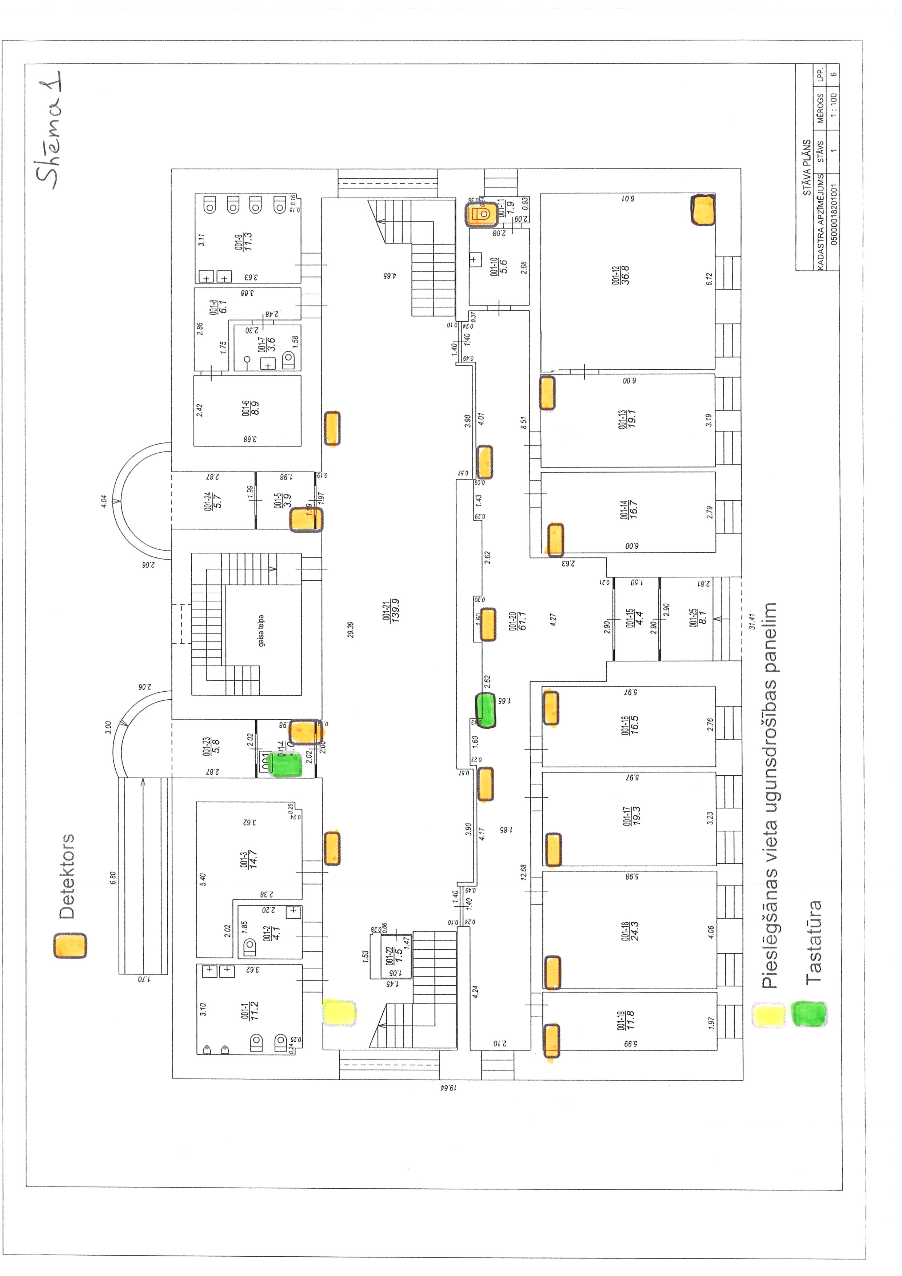

Pielikums tehniskajai specifikācijai: shēma Nr.2

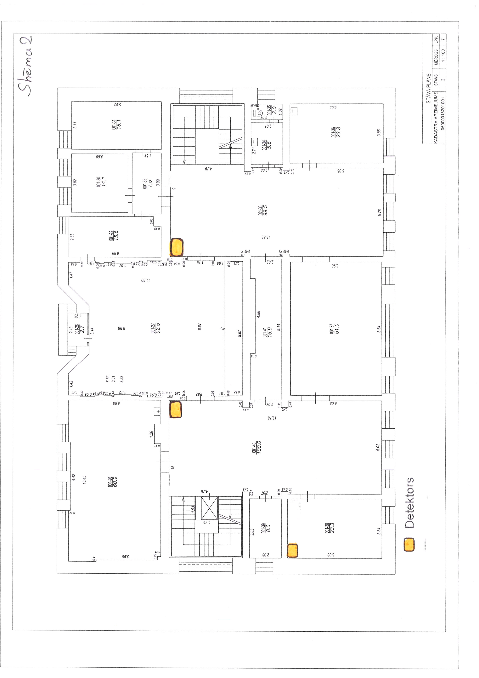

Pielikums tehniskajai specifikācijai: shēma Nr.3
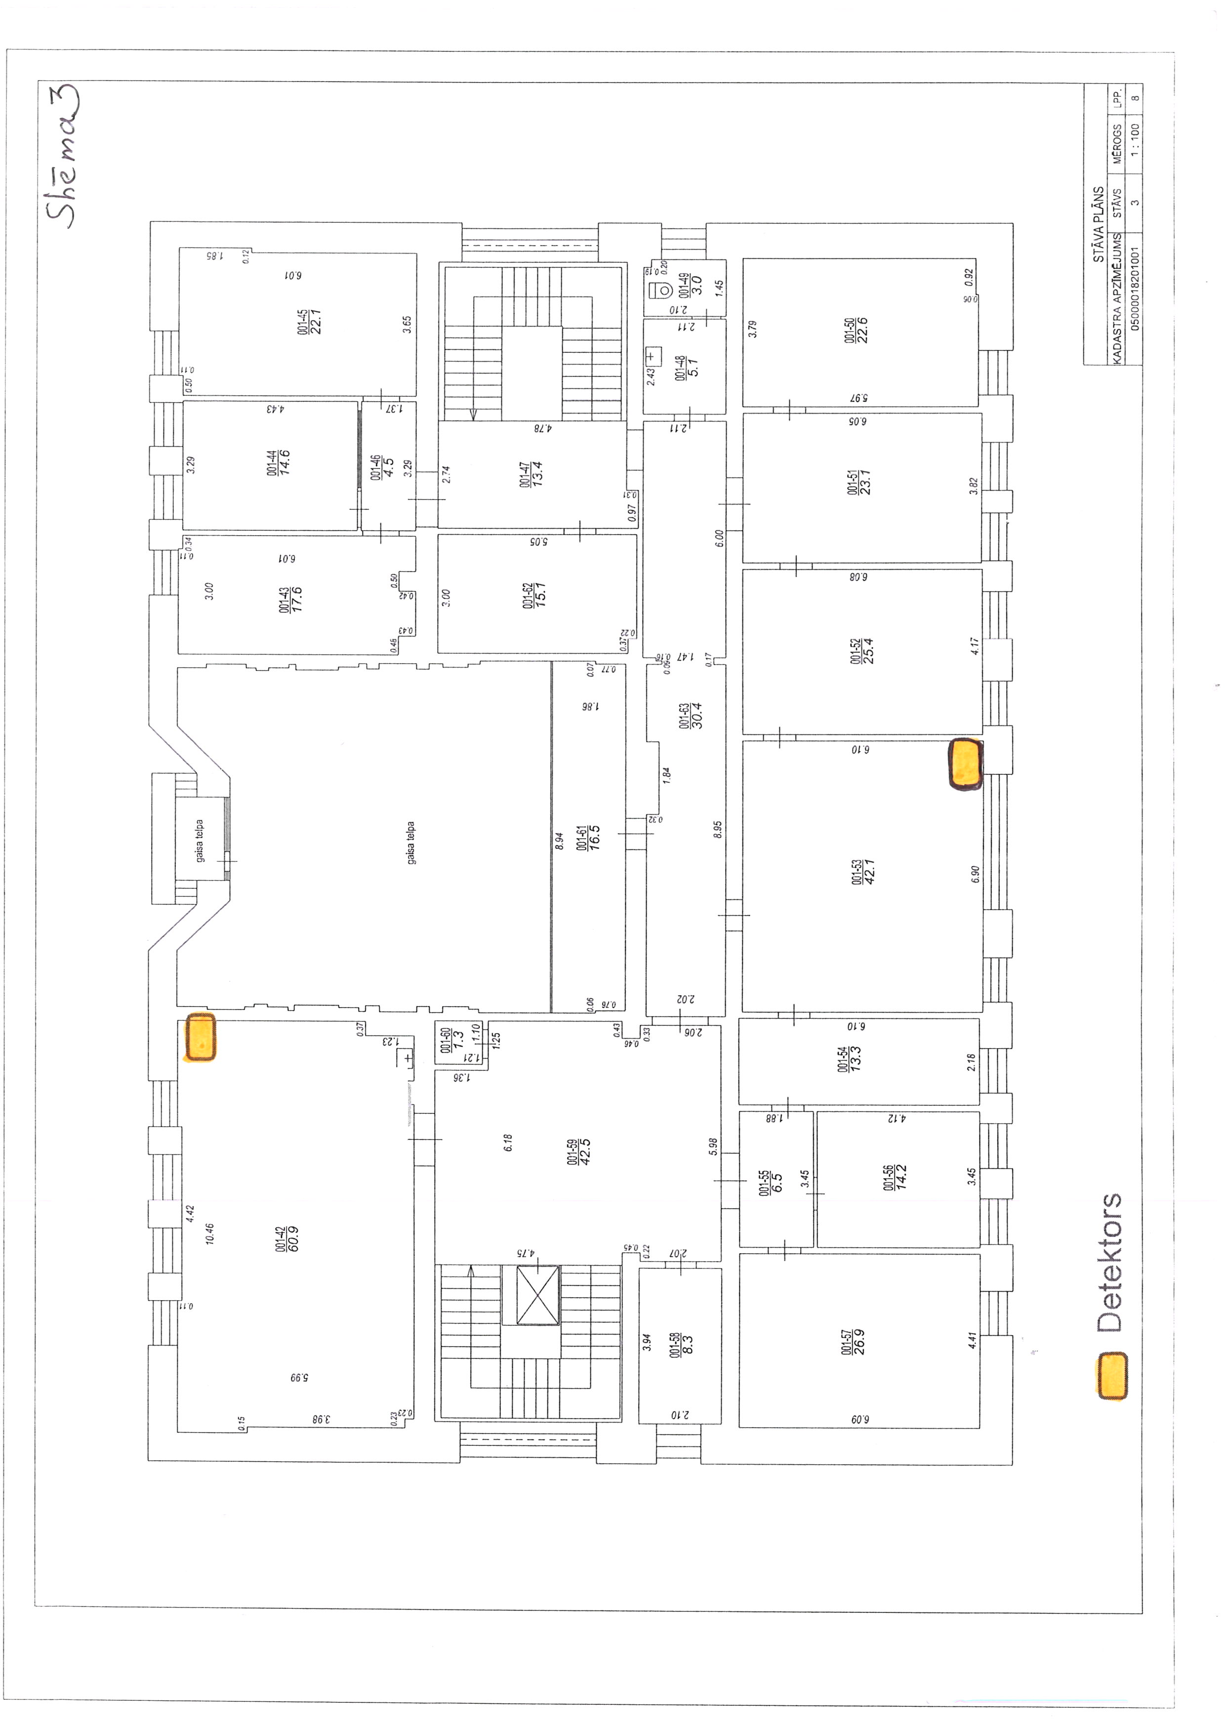

- pielikums
PIETEIKUMS DALĪBAI IEPIRKUMA PROCEDŪRā

“Tehniskās apsardzes pakalpojumu nodrošināšana un apsardzes tehnisko sistēmu ierīkošana un apkalpošana Daugavpils pilsētas pašvaldības īpašumā un lietošanā esošajiem īpašumiem”,
ID Nr. DPPĪPD 2022/2

Pretendenta:
nosaukums: | __________________________________________
reģ. nr. | __________________________________________
juridiskā adrese: | __________________________________________
telefona/faksa numurs:  e-pasts: | __________________________________________  __________________________________________
Bankas rekvizīti:
nosaukums: | __________________________________________
kods: | __________________________________________
konts: | __________________________________________
persona, kura tiesīga pārstāvēt pretendentu jeb pilnvarotās personas/amats/vārds/ uzvārds | __________________________________________

ar šī pieteikuma iesniegšanu pretendents:
- piesakās piedalīties iepirkumā ar identifikācijas Nr. DPPĪPD 2022/2;
- apņemas sniegt pakalpojumu atbilstoši Tehniskajai specifikācijai;
- garantē, ka visa piedāvājumā sniegtā informācija un ziņas ir patiesas;
- apliecina, ka piedāvājums ir spēkā līdz līguma noslēgšanas dienai, kā arī visā līguma darbības laikā;
- apliecina, ka piedāvātā līgumcena atbilst izpildāmo darbu apjomam un grozīta netiks, izņemot gadījumus, kurus Pretendents nevarēja un tam nevajadzēja paredzēt.

2022.gada ___._____________

________________________________________________________________________
(paraksttiesīgas personas vai tās pilnvarotās personas (pievienot pilnvaras oriģinālu vai apliecinātu kopiju) paraksts, tā atšifrējums)

- Pielikums

FINANŠU PIEDĀVĀJUMS

Pretendents (pretendenta nosaukums), reģ. Nr. (reģistrācijas numurs), (adrese), tā (personas, kas paraksta, pilnvarojums, amats, vārds, uzvārds) personā, iesniedz savu Finanšu piedāvājumu:

Nr.  p.k. | Objekta nosaukums, adrese | Tehniskā apsardze un apsardzes tehnisko sistēmu ierīkošana (3.Pielikums) | Cena bez PVN mēnesī | Cena bez PVN par 12 mēnešiem
1. | Puškina iela 55A, Daugavpils. Sporta klubs. 298.9m2, 2 stāvi | Jānodrošina signalizācijas iekārtu montāža ar pieslēgšanu  Pie apsardzes pults. Uzstādītās iekārtas paliek Izpildītāja īpašumā
2 | Siguldas iela 24, Daugavpils. Slimnīca - radioloģiskas nodaļas ēka. 1209.6m2, 1 stāvs | Apsardzes signalizācijas esošo iekārtu pieslēgšana pie apsardzes pults
3 | Siguldas iela 24, Daugavpils. Veļas mazgātavas ēka. 474.9m2, 1 stāvs | Apsardzes signalizācijas esošo iekārtu pieslēgšana pie apsardzes pults
4 | Siguldas iela 24, Daugavpils. Garāža. 57.5m2, 1stāvs | Apsardzes signalizācijas esošo  iekārtu pieslēgšana pie apsardzes pults
5 | Jātnieku iela 53, Daugavpils. Narkoloģiskā slimnīca. 358.9m2, 1 stāvs | Apsardzes un ugunsdrošības signalizācijas esošo  iekārtu pieslēgšana pie apsardzes pults
6 | Stacijas iela 129a, Daugavpils. Garāža Nr.5. 90.1m2, 1 stāvs | Apsardzes un ugunsdrošības signalizācijas esošo iekārtu pieslēgšana pie apsardzes pults
7 | Stacijas iela 129a, Daugavpils. Garāža Nr.11. 22.9m2 , 1 stāvs | Apsardzes un ugunsdrošības signalizācijas esošo iekārtu pieslēgšana pie apsardzes pults
8 | Smilšu iela 92A, Daugavpils. Bunkurs. 863.3m2, 1 stāvs | Apsardzes signalizācijas esošo iekārtu pieslēgšana pie apsardzes pults
9 | Šūņu iela 1, Daugavpils. Ēka. 2762.4m2, 4 stāvi | Jānodrošina apsardzes signalizācijas iekārtu montāža ar pieslēgšanu  Pie apsardzes pults. Uzstādītās iekārtas paliek Izpildītāja īpašumā
10 | Minskas iela 1, Daugavpils. Ēka. 3628.5m2, 3 stāvi | Jānodrošina apsardzes signalizācijas iekārtu montāža ar pieslēgšanu pie apsardzes pults. Uzstādītās iekārtas paliek Izpildītāja īpašumā
11 | Ūdens iela 24, Daugavpils. Ēka. 1763m2, 4 stāvi | Jānodrošina apsardzes signalizācijas iekārtu montāža ar pieslēgšanu pie apsardzes pults. Uzstādītās iekārtas paliek Izpildītāja īpašumā
12 | Turaidas iela 11, Daugavpils. Ēka. 1745.3m2, 4 stāvi | Jānodrošina apsardzes signalizācijas iekārtu montāža ar pieslēgšanu pie apsardzes pults. Uzstādītās iekārtas paliek Izpildītāja īpašumā
13 | Smilšu iela 5, Daugavpils. Dzīvojamā māja. 183.2 m2, 1 stāvs | Jānodrošina apsardzes signalizācijas iekārtu montāža ar pieslēgšanu pie apsardzes pults. Uzstādītās iekārtas paliek Izpildītāja īpašumā
14 | K.Valdemāra iela 1, Daugavpils. Ēka. 1475.5m2 + 2242.4m2 + 154.8m2, 4 stāvi | Apsardzes un ugunsdrošības signalizācijas esošo iekārtu pieslēgšana pie apsardzes pults, jānodrošina divu trauksmes pogu pieslēgšana pie apsardzes pults. Esošo videonovērošanas iekārtu apkalpošana
15 | K.Valdemāra iela 13, Daugavpils. Ēka. 836.5m2 + 97.8m2, 4 stāvi | Apsardzes un ugunsdrošības signalizācijas esošo iekārtu pieslēgšana pie apsardzes pults
16 | Raiņa iela 27, Daugavpils. Ēka. 1472.3m2, 4 stāvi | Jānodrošina Apsardzes un ugunsdrošības bezvadu signalizācijas iekārtu montāža un bateriju nomaiņa ar pieslēgšanu pie apsardzes pults. Uzstādītās iekārtas paliek Izpildītāja īpašumā. Iekārtu montāžu veikt saskaņā ar pielikumā pievienotajām 3 shēmām. Jānodrošina esošās videonovērošanas sistēmas apkalpošana.
17 | Raiņa iela 28, Daugavpils. Ēka. 322.4m2 (Būvvalde) + 636m2 (Dzimtsarakstu nodaļā, Bāriņtiesa), 2 stāvi | Apsardzes un ugunsdrošības signalizācijas esošo iekārtu pieslēgšana pie apsardzes pults
18 | Hospitaļa iela 6, Daugavpils. Ēka. 9340.3m2, 2 stāvi | Apsardzes signalizācijas esošo  iekārtu pieslēgšana pie apsardzes pults
19 | Varšavas iela 45, Daugavpils. Ēka. 1669.2m2, 4 stāvi | Apsardzes un ugunsdrošības signalizācijas esošo iekārtu pieslēgšana pie apsardzes pults. Esošo videonovērošanas iekārtu apkalpošana
20 | Imantas iela 9-1B, Daugavpils. Telpu grupas. 176.1m2, 1 stāvs | Apsardzes un ugunsdrošības signalizācijas esošo iekārtu pieslēgšana pie apsardzes pults.
21 | Saules iela 5,  Daugavpils. 524.7m2, 2 stāvi | Apsardzes un ugunsdrošības signalizācijas esošo iekārtu pieslēgšana pie apsardzes pults
22 | Višķu iela 21I, Daugavpils.  Noliktavas telpas, 650 m2, 1 stāvs | Jānodrošina signalizācijas iekārtu montāža ar pieslēgšanu pie apsardzes  pults. Uzstādītās iekārtas paliek Izpildītāja īpašumā
23 | Daugavas iela 131, Daugavpils  Galvenais korpuss 001, 1 432.80 m2, 2 stāvi | Apsardzes un ugunsdrošības signalizācijas esošo iekārtu pieslēgšana pie apsardzes pults
24 | Daugavas iela 131, Daugavpils  Noliktava 002, 93.30 m2, 1 stāvs | Apsardzes un ugunsdrošības signalizācijas esošo iekārtu pieslēgšana pie apsardzes pults
25 | Gaismas iela 7, Daugavpils  Daudzdzīvokļu dzīvojamā māja, 8707.11 m2, 9 stāvi | Apsardzes un ugunsdrošības signalizācijas esošo iekārtu pieslēgšana pie apsardzes pults
26 | Tautas iela 7, Daugavpils.  Daiļrades nams. 1663.1 m2, 2 stāvs | Apsardzes signalizācijas esošo iekārtu pieslēgšana pie apsardzes pults
Kopā bez PVN, EUR
PVN 21 %, EUR
Piedāvājuma summa kopā ar PVN, EUR

Piedāvātā cena vārdiem: (ierakstīt piedāvājuma cenu EUR bez pievienotās vērtības nodokļa (PVN))
Ar Finanšu piedāvajuma iesniegšanu Pretendents apliecina, ka tajā ir iekļautas visas izmaksas, kas saistītas ar pakalpojuma nodrošināšanu, tai skaitā ar apsardzes nodrošināšanu, iekārtu apkopi, to nepārtrauktas darbības nodrošināšanu, pasūtītāja darbinieku apmācību iekārtu izmantošanai, apdrošināšanu, nodokļiem (izņemot PVN) un nodevām, kā arī ar nepieciešamo atļauju saņemšanu no trešajām personām u.c. maksājumiem, kas nepieciešami līguma pilnīgai un kvalitatīvai izpildei.

2022.gada ___._____________

________________________________________________________________________
(paraksttiesīgas personas vai tās pilnvarotās personas (pievienot pilnvaras oriģinālu vai apliecinātu kopiju) paraksts, tā atšifrējums)

4.Pielikums
APAKŠUZŅĒMĒJU SARAKSTS

Nr.p.k. | Apakšuzņēmējs (nosaukums, reģistrācijas numurs, adrese, pārstāvēttiesīga persona un saziņas līdzekļi) | Veicamā darba daļa (10% vai lielāka)
Nr.p.k. |  | Darba nosaukums no tehniskās specifikācijas | Apjoms  (euro) | % no piedāvātās līguma summas
1.
2.
3.
4.
Kopā:

Pielikumā: katra apakšuzņēmēja apliecinājums (oriģināls) par tā gatavību veikt tam izpildei nododamo līguma daļu (5.pielikums) un apakšuzņēmēja pieredzes saraksts par pēdējiem trim gadiem (6.pielikums), kopā uz __ lp.

2022.gada ___._____________

_________________________________________________________________________
(paraksttiesīgas personas vai tās pilnvarotās personas (pievienot pilnvaras oriģinālu vai apliecinātu kopiju) paraksts, tā atšifrējums)

5.pielikums

APAKŠUZŅĒMĒJA APLIECINĀJUMS

Apakšuzņēmēja:
nosaukums: | __________________________________________
reģ. nr. | __________________________________________
juridiskā adrese: | __________________________________________
telefona/faksa numurs:  e-pasts: | __________________________________________  __________________________________________
Bankas rekvizīti:
nosaukums: | __________________________________________
kods: | __________________________________________
konts: | __________________________________________
persona, kura tiesīga pārstāvēt pretendentu jeb pilnvarotās personas/amats/vārds/ uzvārds | __________________________________________

Ar šo apliecinājuma parakstīšanu Apakšuzņēmējs (apakšuzņēmēja nosaukums, reģistrācijas Nr.):
- piekrīt piedalīties zemsliekšņa iepirkumā “Tehniskās apsardzes pakalpojumu nodrošināšana un apsardzes tehnisko sistēmu ierīkošana un apkalpošana Daugavpils pilsētas pašvaldības īpašumā un lietošanā esošajiem īpašumiem”, iepirkuma identifikācijas Nr.DPPĪPD 2022/2 kā (Pretendenta nosaukums, reģistrācijas numurs) Apakšuzņēmējs;
- apliecina, ka Apakšuzņēmējam ir profesionālās, tehniskās un organizatoriskās spējas, personāls, finanšu resursi un infrastruktūra, kas nepieciešama, lai veiktu Apakšuzņēmējam nodotās iepirkuma priekšmeta daļas izpildi;
- ja ar Pretendentu tiks noslēgts iepirkuma līgums, Apakšuzņēmējs apņemas Pasūtītājam sniegt šādus pakalpojumus (Apakšuzņēmējam izpildei nododamās iepirkuma priekšmeta daļas apraksts, sniedzamo pakalpojumu apjoms procentos);
- apliecina, ka visas sniegtās ziņas ir patiesas.

2022.gada ___._____________

________________________________________________________________________
(paraksttiesīgas personas vai tās pilnvarotās personas (pievienot pilnvaras oriģinālu vai apliecinātu kopiju) paraksts, tā atšifrējums)
6.Pielikums
PRETENDENTA PIEREDZES SARAKSTS

Pretendenta nosaukums, reģistrācijas Nr.:_____________________________________________________________________

Tehniskā apsardze
Nr. p.k. | Pasūtītājs (nosaukums, adrese, kontaktpersona un saziņas līdzekļi) | Sniegtā pakalpojuma īss apraksts (kāda veida apsardze nodrošināta) | Līguma ietvaros apsargājamo objektu īss raksturojums (kāda veida telpas, ēkas) | Pakalpojuma izmaksas (euro bez PVN) | Līguma izpildes laiks (uzsākšanas, pabeigšanas gads, mēnesis)
1.
2.
3.
n

Pielikumā: ___ pozitīvās atsauksmes, kopā uz ___ lp.

2022.gada __._____________

___________________________________________________________________________
(paraksttiesīgas personas vai tās pilnvarotās personas (pievienot pilnvaras oriģinālu vai apliecinātu kopiju) paraksts, tā atšifrējums)

Tehniskā specifikācija satur ierobežotas pieejamības informāciju par apsargājamiem objektiem. Pretendents ir atbildīgs par saņemtās informācijas izmantošanu tikai piedāvājuma sagatavošanai, un nav tiesīgs to nodot citām personām.
Finanšu piedāvājumā ietvertā informācija par objektiem ir ierobežotas pieejamības. Pretendents ir atbildīgs par saņemtās informācijas izmantošanu tikai piedāvājuma sagatavošanai, un nav tiesīgs to nodot citām personām.

